**Круг и окружность**

1. ***Элементы круга и окружности***
2. Назовите хорду окружности (см. рисунок).

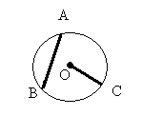

1. Назовите дуги окружности ( см. рисунок).



1. Назовите радиус окружности ( см. рисунок).



1. Что такое хорда окружности?
2. Что такое диаметр окружности?
3. Запишите формулу длины окружности через радиус.
4. Запишите формулу площади круга через радиус.
5. Как называется отрезок, соединяющий точку окружности с её центром?
6. Назовите хорду окружности (см. рисунок).

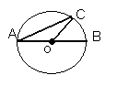

1. Как называется отрезок, соединяющий две точку окружности и не проходящий через центр окружности?